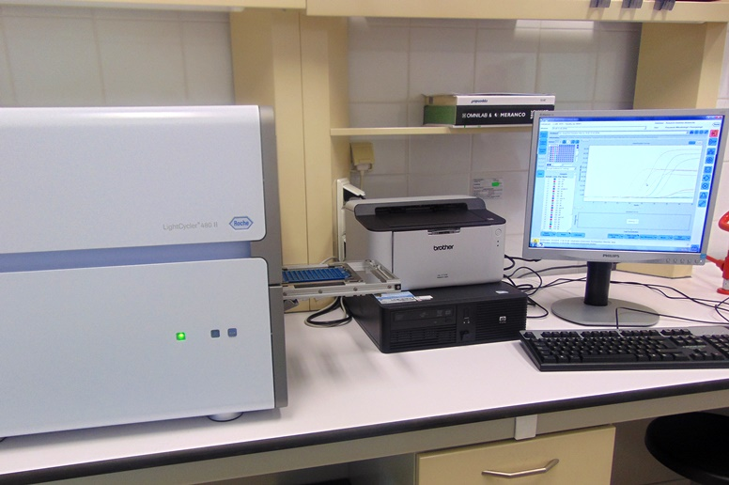
Obowiązkowym badaniom sanitarno – epidemiologicznym podlegają:
- uczniowie, studenci, doktoranci kształcący się do wykonywania prac, przy których istnieje możliwość przeniesienia zakażenia lub choroby zakaźnej na inne osoby
- osoby podejmujące lub wykonujące prace przy wykonywaniu, których istnieje możliwość przeniesienia zakażenia lub choroby zakaźnej na inne osoby
Podstawa prawna:
art.6 ust. 1 pkt. 4 i 5 ustawy z dnia 5 grudnia 2008r. o zapobieganiu oraz zwalczaniu zakażeń i chorób zakaźnych u ludzi
(Dz. U. z 2013r. poz. 947 z późn. zm.)
Obowiązek wykonania badań do celów sanitarno – epidemiologicznych określają także przepisy o bezpieczeństwie żywności i żywienia, wg których osoba pracująca w styczności z żywnością powinna uzyskać określone przepisami o zapobieganiu oraz zwalczaniu zakażeń i chorób zakaźnych u ludzi orzeczenie lekarskie dla celów sanitarno – epidemiologicznych o braku przeciwskazań do wykonywania prac, przy wykonywaniu których istnieje możliwość przeniesienia zakażenia na inne osoby.
Podstawa prawna:
art. 59 ust. 2 ustawy z dnia 25 sierpnia 2006r. o bezpieczeństwie żywności i żywienia

Badanie w kierunku nosicielstwa pałeczek Salmonella, Shigella do celów sanitarno-epidemiologicznych obejmuje trzy wymazy kału pobrane do wymazówek transportowych w trzech kolejnych dniach.
Trzy wymazy z kału należy dostarczyć jednocześnie do Punktu Przyjęcia Próbek WSSE w Gorzowie Wlkp. w ciągu 72 h od pierwszego wymazu wraz z wypełnionym zleceniem wykonania badań. Wymazówki transportowe są dostępne w Punkcie Przyjęcia Próbek WSSE w Gorzowie Wlkp.

UWAGA: Nie pobierać próbek kału w trakcie terapii antybiotykowej oraz w okresie 7 dni od jej zakończenia!

KAŁ
wacik z wyraźnym śladem kału
próbka z podłożem transportowym
brak wyraźnego śladu kału na waciku lub zanieczyszczenie całej wymazówki
ŹLE POBRANA PRÓBKA
wyraźny ślad kału na waciku
DOBRZE POBRANA PRÓBKA

Sposób pobierania, przechowywania wymazu z kału do badania na nosicielstwo pałeczek Salmonella, Shigella
- Kał należy oddać do czystego, wyparzonego naczynia.
- Wymazówką z zestawu pobrać bardzo niewielką ilość kału z kilku miejsc stolca tak, aby materiał był wyraźnie widoczny na waciku wymazówki.
- Wymazówkę włożyć do podłoża transportowego, dokładnie zamknąć, opisać imieniem i nazwiskiem osoby, od której materiał został pobrany oraz datą i godziną pobrania.
- Próbka nie zostanie przyjęta jeżeli nie będzie zawierała dostatecznej ilości materiału lub zostanie w całości zanieczyszczona kałem!
- Wymazy z kału można przechowywać do 72 h w temperaturze 2-8 °C. (dopuszcza się przechowywanie w temperaturze pokojowej do 25°C).
- Wymazówki do badań umieścić w pojedynczym foliowym woreczku i dostarczyć wszystkie trzeciego dnia.
Dzień 1 - wymazówka nr 1 | Dzień 2 - wymazówka nr 2 | Dzień 3 - wymazówka nr 3  Dostarczyć do laboratorium

Informacje ogólne
- Koszt badania (trzy wymazy z kału) wynosi 88,00zł (nie ma możliwości opłaty badania kartą płatniczą). Fakturę VAT otrzymuje klient na życzenie podczas płatności za badanie.
- Na podstawie badania lekarskiego oraz wyników badań laboratoryjnych lekarz wykonujący zadania służby medycyny pracy dokonuje wpisu orzeczenia lekarskiego do książeczek dla celów sanitarno - epidemiologicznych. Druk książeczki można nabyć w Punkcie Przyjęcia Próbek WSSE w Gorzowie Wlkp. lub w sklepach z drukami akcydensowymi.
- Uczniowie, studenci i doktoranci kształcących się do wykonywania prac, przy których istnieje możliwość przeniesienia zakażenia lub choroby zakaźnej na inne osoby i posiadający skierowania na w/w badania (ze szkoły lub uczelni) nie płacą za badanie.
- Badania do celów sanitarno – epidemiologicznych przeprowadzają akredytowane laboratoria: Państwowej Inspekcji Sanitarnej, Państwowej Inspekcji Sanitarnej MSWiA, Wojskowej Inspekcji Sanitarnej lub inne na podstawie umów zawieranych z tymi organami.

